**Enviar trabajos (fotos de trabajos y cuadernos cuando corresponda) al correo:** [**eloytroncoso@hotmail.com**](mailto:eloytroncoso@hotmail.com) **o mediante el classroom**

**Guía de música**

**Asignatura: MÚSICA Curso: 4°**

**Fecha: CLASE del LUNES 02 y 09 de noviembre**

**Docente: Carlos Troncoso C.**

**Nombre del alumno:__________________________________**

**I.-Objetivo de aprendizaje**

**OA 4: Cantar (al unísono y cánones simples, entre otros) y tocar instrumentos de percusión y melódicos (metalófono, flauta dulce u otros).(Con priorización curricular)**

**INDICADOR EVALUACIÒN**

› Tocan frases simples y/o acompañamientos, haciendo buen uso de su instrumento melódico (sonoridad y articulación, entre otros)..

**(II..-Contenido: Música**

**III.-OBJETIVO de la clase:** Escuchardos versiones de una misma obra

**V.-Indicaciones Generales:**

**Escriben la fecha y el objetivo en tu cuaderno, después escuchas la música señalada en los enlaces.**

**¿Pincha aquí y encontraras explicaciones de la clase!**

**Retroalimentación:**

[**https://youtu.be/0S3Hga3FfQc**](https://youtu.be/0S3Hga3FfQc)

**[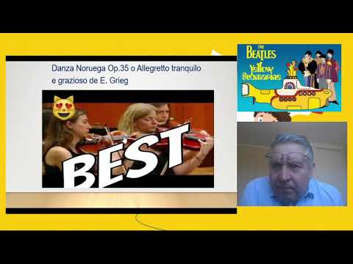](https://www.youtube.com/embed/0S3Hga3FfQc?feature=oembed)**

**¡¡¡ENTRETIENETE ESCUCHANDO MÚSICA!!!**

**Les saluda su profesor de música y espero que Uds. Junto a sus Padres se encuentren muy bien.**

**Les insto a que continúen con las actividades**

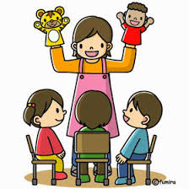

**V.-ACTIVIDAD a desarrollar: (pag. 107)**

Dos versiones de una misma obra 2 Los estudiantes escuchan dos versiones de una misma obra; por ejemplo:

› Yellow submarine de Los Beatles <https://www.youtube.com/watch?v=t_rvjj4GB8o> en su forma original y una versión orquestada que aparece en la película Yellow submarine) <https://www.youtube.com/watch?v=-ukX4n_Ni40> , <https://www.youtube.com/watch?v=xZ6ZdRH3YWc>

› Una versión al piano y otra orquestada de una misma obra (por ejemplo: la Danza Noruega Op.35 o Allegretto tranquilo e grazioso de E. Grieg <https://www.youtube.com/watch?v=aRBKIi3WGAk> <https://www.youtube.com/watch?v=VIzoALQ9uBc> piano,

› Una pieza corta, como el Preludio de la Suite para cello N° 1 de J. S. Bach GBWV, interpretado en cello <https://www.youtube.com/watch?v=mGQLXRTl3Z0> y en guitarra (<https://www.youtube.com/watch?v=zBdK-ailioA> hay versiones en bajo eléctrico y mandolina, entre otros) Comentan los elementos musicales que cambian y luego cada estudiante escribe cómo le cambia su sensación de la música en cada versión. (Lenguaje y Comunicación)

**VI.-Retroalimentación**

**La retroalimentación se realizó en las indicaciones generales**

**VII.-Fecha de envío**

**Debes mandar los trabajos hasta el miércoles 13 de noviembre**

**VIII.-Como y/o donde enviar**

**Envío al correo o por classroom manden sólo fotos**

**Ticket de salida**

1. : Que es un instrumento melódico

a.- aquellos que están construidos para tocar una sola nota a la vez

b.- son los que tocan varias notas a la vez

c.- son los instrumentos de percusión